1. 遮罩(mask)属性：

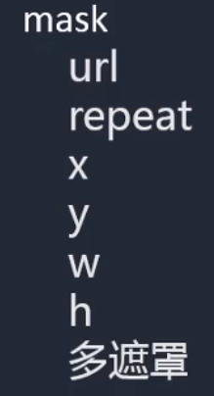

* 1. mask目前还没有标准化，需要添加浏览器前缀；



* 1. url代表遮罩图片的地址，repeat代表是否平铺，x,y代表遮罩图片位置，w,h代表遮罩图片大小：

[注]x,y与w,h之间使用”/”分开。



* 1. x,y的值也可以设置成center:



* 1. 多遮罩：之间使用逗号隔开：

